Федеральное государственное автономное образовательное учреждение высшего образования **«Национальный исследовательский университет ИТМО»**

Факультет Программной Инженерии и Компьютерной Техники

**Лабораторная работа по веб программированию №1**

вариант: 9900

Преподаватель: Письмак Алексей Евгеньевич

Выполнил: Орехов Сергей Владимирович

Группа: Р32102

Санкт-Петербург, 2022г

# Задание

Разработать PHP-скрипт, определяющий попадание точки на координатной плоскости в заданную область, и создать HTML-страницу, которая формирует данные для отправки их на обработку этому скрипту.

Параметр R и координаты точки должны передаваться скрипту посредством HTTP-запроса. Скрипт должен выполнять валидацию данных и возвращать HTML-страницу с таблицей, содержащей полученные параметры и результат вычислений - факт попадания или непопадания точки в область. Предыдущие результаты должны сохраняться между запросами и отображаться в таблице.

Кроме того, ответ должен содержать данные о текущем времени и времени работы скрипта.

**Разработанная HTML-страница должна удовлетворять следующим требованиям:**

* Для расположения текстовых и графических элементов необходимо использовать блочную верстку.
* Данные формы должны передаваться на обработку посредством POST-запроса.
* Таблицы стилей должны располагаться в самом веб-документе.
* При работе с CSS должно быть продемонстрировано использование селекторов классов, селекторов потомств, селекторов псевдоклассов, селекторов атрибутов а также такие свойства стилей CSS, как наследование и каскадирование.
* HTML-страница должна иметь "шапку", содержащую ФИО студента, номер группы и новер варианта. При оформлении шапки необходимо явным образом задать шрифт (monospace), его цвет и размер в каскадной таблице стилей.
* Отступы элементов ввода должны задаваться в пикселях.
* Страница должна содержать сценарий на языке JavaScript, осуществляющий валидацию значений, вводимых пользователем в поля формы. Любые некорректные значения (например, буквы в координатах точки или отрицательный радиус) должны блокироваться.

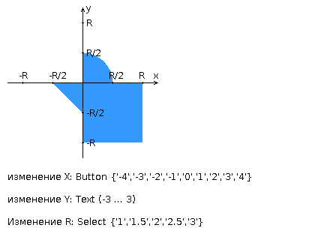

# Исходный код

Код доступен по ссылке:

https://github.com/Sacuray/web-proga

# Вывод

В ходе выполнения данной лабораторной работы были изучены основные принципы работы HTML, CSS, JS и PHP. Была сделана вёрстка и её дизайн.